5 SP/ biologia/ 15.04.2020
Temat: Mchy – rośliny środowisk wilgotnych
Panuje przekonanie, że mchy obrastają północną stronę pni drzew i dzięki temu mogą zabłąkanemu wędrowcowi zastąpić kompas. Tymczasem prawdą jest tylko to, że rosną liczniej na zacienionej na przykład przez inne drzewa powierzchni pnia, gdzie mają więcej wilgoci.
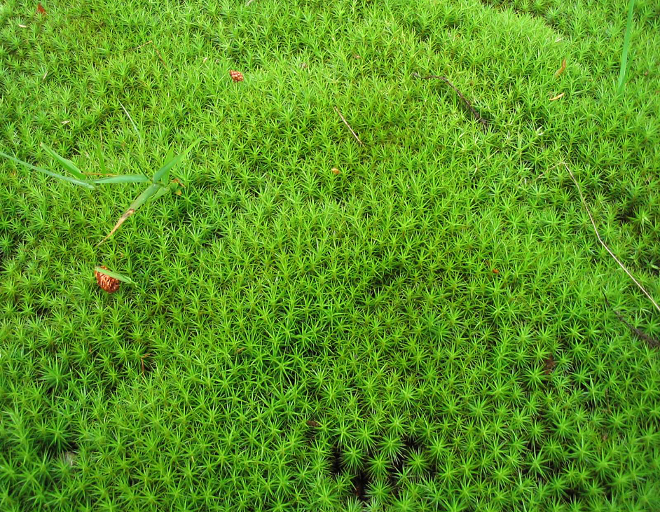

Już wiesz, że:
- mchy to rośliny współtworzące runo leśne;
- ciało roślin zielnych składa się z takich organów, jak korzeń, łodyga i liście.
Mchy to niewielkie rośliny tworzące gęste skupiska przypominające miękkie poduchy, tzw. darnie. Podobnie jak glony są organizmami samożywnymi, które do życia potrzebują wody, soli mineralnych, dwutlenku węgla i światła. Cechuje je odporność na długotrwałą suszę. Zwarta grupa tych roślin potrafi gromadzić duże ilości wody w licznych wąskich przestrzeniach pomiędzy poszczególnymi osobnikami i częściami ich ciała. Gdy wokół podłoże wysycha, mchy nadal dobrze funkcjonują. Nawet zupełnie wysuszone i pozornie martwe mogą po ponownym nawilżeniu kontynuować procesy życiowe.
Przeprowadź pierwszą obserwację:
Wyjaśni ona, jak mech wchłania i zatrzymuje wodę.
Co będzie potrzebne
- zasuszone okazy mchu,
- spodeczek z wodą.
Instrukcja
- Umieść jedną roślinę mchu na spodeczku wypełnionym wodą i obserwuj położenie listków.
- Pozostaw mokrą roślinę do wysuszenia i zwróć uwagę na to, co stanie się z listkami.
- Wyjaśnij obserwowane zjawisko.
Podsumowanie
Listki suchej rośliny przylegają do łodyżki. Pod wpływem wilgoci rozchylają się szeroko, a wysychając, znów zbliżają się do łodyżki. Dzięki temu woda może zostać zatrzymana w wąskich szczelinach pomiędzy organami.
Dzięki zdolności do wchłaniania wody mchy występują we wszystkich strefach klimatycznych, jednak większość gatunków najczęściej można spotkać na obszarach klimatu umiarkowanego. Żyją w bardzo różnych siedliskach – od zupełnie suchych po bardzo wilgotne. Pojawiają się w lasach lub nad brzegami strumieni, na wilgotnych łąkach i bagnach. Rosną w cienistych i wilgotnych miejscach na glebie, powalonych pniach i korze drzew, na skałach i kamieniach. Niektóre przystosowały się do życia na wydmach lub w wodzie. Nie ma ich jedynie w morzach. Są i takie gatunki, które obrastają mury, dachy i nieuczęszczane drogi w środowisku miejskim.
Mchy charakteryzują się prostszą budową niż inne rośliny lądowe. Nie posiadają wyspecjalizowanej tkanki, która przewodzi wodę i substancje odżywcze między częściami rośliny. Nie mają tkanki okrywającej, dzięki czemu mogą wchłaniać wodę przez liście. Zamiast korzeni mają chwytniki, zamiast łodygi – łodyżkę, a zamiast liści – listki. Nazwy organów mchów będące zdrobnieniami nie oznaczają, że są to liście czy łodygi mniejsze niż zwykle u roślin. Za pomocą takich nazw systematycy roślin informują, że te organy są jedynie w pewnym stopniu podobne do liści i łodyg roślin naczyniowych. Taka budowa organów pozwala mimo wszystko zaliczyć mchy do organowców.
Polecenie 1
Wyjaśnij, dlaczego mchy występują głównie w miejscach wilgotnych.
Wskazówka
Czy mchy wytwarzają korzenie? Jakie są tego konsekwencje? Czy mchy mają cechy budowy umożliwiające im ochronę przed nadmierną utratą wody?

Polecenie 2
Niektóre rośliny przystosowały się do ściśle określonych warunków środowiska. Jedne żyją tylko na podłożu bogatym w azot, inne preferują gleby wapienne. Z tego względu są roślinami wskaźnikowymi, dzięki którym bez pobierania próbek można określić właściwości gleby. Obecność mchu na trawniku świadczy o kwaśnym odczynie gleby. Dla ogrodników jest to ważna informacja ułatwiająca odpowiednią pielęgnację ogrodu. Zapisz wniosek, jaki ogrodnicy mogą sformułować na podstawie obecności mchu, i spostrzeżenie, które do niego prowadzi. Wyjaśnij, co można zrobić, by wyeliminować mchy z trawnika.
NAJPOSPOLITSZYM MCHEM W POLSCE JEST MECH PŁONNIK
Płonnik pospolity rośnie w wilgotnych lasach i na łąkach. Występuje gromadnie, tworząc puszyste darnie. Można go spotkać w całej Polsce. Jest dosyć duży, osiąga nawet 30 cm wysokości. Jego część nadziemną stanowi prosta lub rozgałęziona ulistniona łodyżka. Drobne, zielone listki prowadzą fotosyntezę oraz wchłaniają i magazynują wodę. Pobierają ją całą powierzchnią z wilgotnego powietrza, deszczu lub rosy. Kiedy wysychają, zwijają się i ściśle przylegają do łodyżki, co zmniejsza powierzchnię, przez którą roślina może wyparowywać wodę. Z dolnej części łodyżki wyrastają cienkie, nitkowate chwytniki. Służą one roślinie do umocowania w podłożu. Na szczycie ulistnionej łodyżki latem wyrasta łodyżka bezlistna – długa, pozbawiona chlorofilu i zakończona zarodnią. Powstają w niej drobniutkie zarodniki. Kiedy powietrze jest suche, komórki zarodni kurczą się, w wyniku czego odpada jej wieczko i uwalniają się zarodniki. Są one roznoszone przez wiatr – tym dalej, im wyżej znajduje się zarodnia.
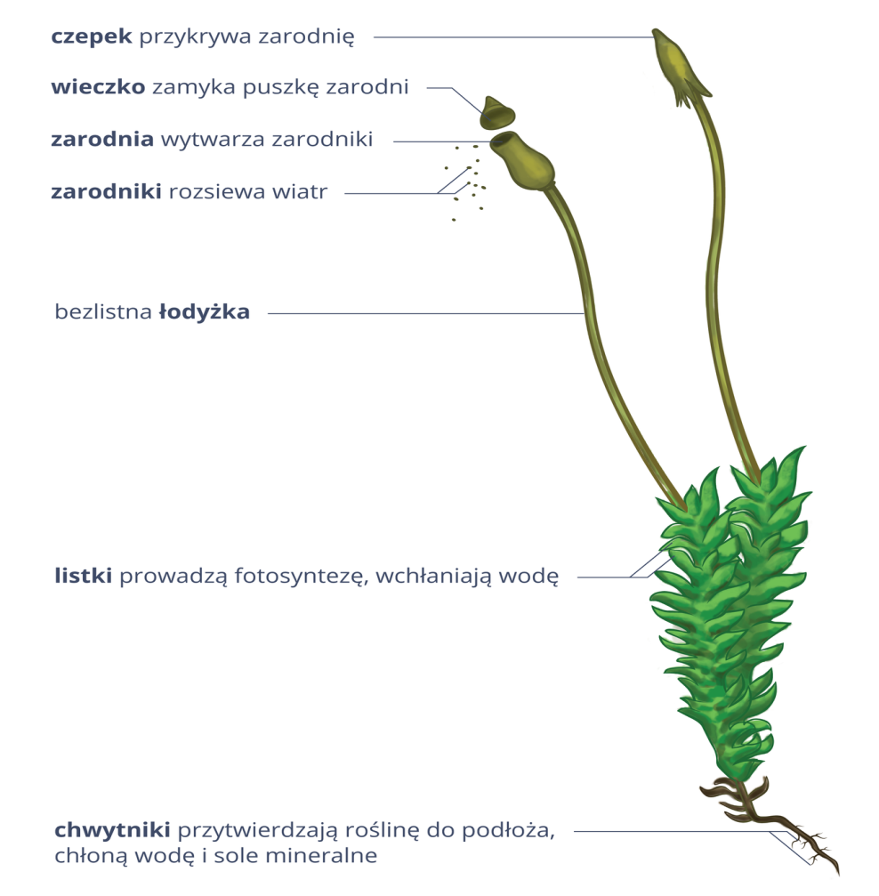
WPISZ DO ZESZYTU PRZEDMIOTOWEGO NASTĘPUJĄCĄ NOTATKĘ:
• Mchy obficie występują w wilgotnych środowiskach lądowych.
• Są to rośliny zarodnikowe zaliczane do organowców.
• Mchy są zbudowane z ulistnionej łodyżki, na której znajdują się organy płciowe, oraz łodyżki bezlistnej, na której rozwija się zarodnia.
PRZECZYTAJ Z PODRĘCZNIKA TEKST ZE STRON: 115-116
ROZWIĄŻ ZADANIA Z ZESZYTU ĆWICZEŃ NR 1, 3 / STR 79, 80

